Stage – Jour 1 – Hébergement d’un site web

* Introduction aux serveurs d’applications

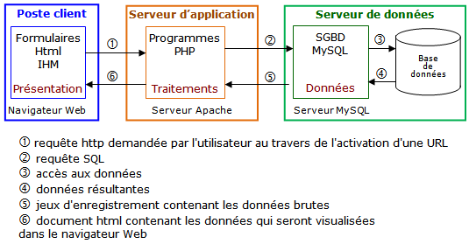

On aurait donc ;

La couche visible par les utilisateurs le site web envoyant des requêtes http, qui serait un condensé des couches antérieures, elles manipulables par les développeurs

Les données (nécessitant un hébergement qui leur est spécifique (MySQL)), recevant les requêtes http une fois traitées par la couche application. Le poste client envoie une requête au serveur apache qui effectue une requête SQL destinée au serveur de données

Le langage de traitement de données (Apache) qui permet la mise en forme de la page web, des données brutes et SQL, qui seront lues sur le poste client. Il permet la transmission de requêtes et le transfert de données vers le poste client

* Analyse des éléments nécessaires à l’hébergement d’un site Web
* Rédaction d’un cahier des charges dans le cadre du processus d’analyse des erreurs de l’hébergement d’un site web
* Initiation au code de la recherche de dysfonctionnements